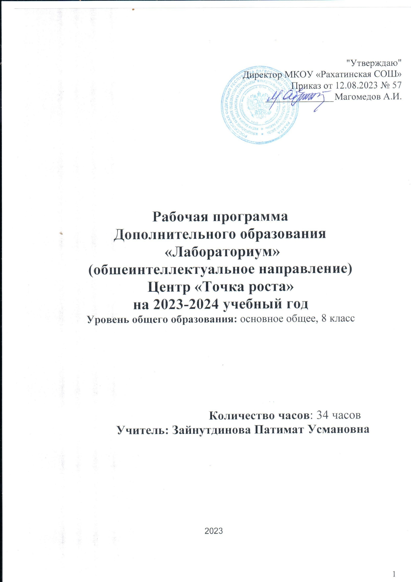

Пояснительная записка
Рабочая программа кружка «Лабораториум» разработана на основе следующих документов:
- Федерального Закона «Об образовании в Российской Федерации» от 29.12. 2012 № 273- ФЗ (ред. от 02.03.2016; с изм. и доп., вступ. в силу с 01.07.2016);
- приказа Минобрнауки России от 05.10.2009 № 373 «Об утверждении и введении в действие федерального государственного образовательного стандарта начального общего образования» (в ред. приказов Минобрнауки России от 26.11.2010 № 1241, от 22.09.2011 № 2357, от 18.12.2012 № 1060, от 29.12.2014 № 1643, от 31.12.2015 № 1576);
- примерной основной образовательной программы начального общего образования (ОДОБРЕНА решением федерального учебно- методического объединения по общему образованию (протокол от 8 апреля 2015 г. № 1/15);
- приказа Минпросвещения России от 20.05.2020 № 254 «Об утверждении федерального перечня учебников, допущенных к использованию при реализации имеющих государственную аккредитацию образовательных программ начального общего, основного общего, среднего общего образования организациями, осуществляющими образовательную деятельность;
- Письма Министерства образования и науки РФ от 12.05.2011 г. №03-2960 «Об организации внеурочной деятельности при введении федерального государственного образовательного стандарта общего образования»;
Программа рассчитана на 35 часа в год, с проведением занятий 1 раз в неделю.
Актуальность программы. Содержание программы соответствует приоритетным направлениям модернизации системы образования
- обновление содержания дополнительного образования детей в соответствии с интересами детей и потребностями общества;
- развитие системы дополнительного образования детей в целях сохранения здоровья, развития способностей и талантов с ориентацией на получение профессии, востребованной в крае;
- обеспечение современного качества, доступности и эффективности дополнительного образования детей;
- реализация приоритетных направлений развития дополнительного образования детей;
- обновление содержания образования, организационных форм, методов и технологий дополнительного образования;
Новизна программы: программы заключается в интеграции предметной профильной деятельности естественно-научной направленности. Инновационный подход
осуществляется в ходе реализации инновационной проектно-исследовательской
деятельности на основе использования возможностей естественных наук: биологии, географии, химии, экологии.
Планируемые результаты освоения курса

Личностными результатами являются:
- нравственно-этическая ориентация, в том числе и оценивание предложенного содержания, обеспечивающего морально-личностный выбор;
- воспитание позитивного отношения к общению, овладение способностями позитивного взаимодействия с окружающим миром.
-приобретение умения ставить перед собой познавательные цели, выдвигать гипотезы, доказывать собственную точку зрения по обсуждаемому вопросу.

Предметными результатами являются:
- овладение всеми типами учебных действий по реализации опытно-экспериментальной деятельности;
- формирование универсальных способов действий в различных жизненных ситуациях
- видеть проблему, анализировать сделанное (почему получилось - почему не получилось), видеть трудности, ошибки;
- ставить и удерживать цели, составлять план своей деятельности;
- представлять способ действия в виде модели, схемы, выделяя существенное и главное;
- проявлять инициативу при поиске способов решения задачи;
- вступать в коммуникацию - взаимодействовать при решении задачи, отстаивать свою позицию, принимать или аргументировано отклонять точки зрения других.

Метапредметными результатами являются:
- осознание целостности окружающего мира;
- освоение основ безопасного существования;
- освоение доступных способов изучения окружающей действительности (опыты, эксперименты, наблюдения, сравнения, эксперименты и др.);
- развитие навыков выявлять и устанавливать причинно-следственные связи в процессах окружающей действительности;
- формирование умения выполнять простые опыты и эксперименты, соблюдая технику безопасности, пользуясь простейшим оборудованием, делать выводы по результатам исследования и фиксировать их.
Цель | формирование у детейпознавательного интереса к изучению окружающего мира, углубление и расширение знаний по предметам естественнонаучного направления, выявление и развитие творческих способностей, интереса к научно-исследовательской деятельности.
Задачи | - предоставить дополнительные образовательные возможности  обучающимся, интересующимся естественными науками;  - создать условия для формирования у обучающихся ценности  интеллектуального творчества и мотивации к научно  исследовательской работе;  - ознакомить обучающихся с проектной и исследовательской  деятельностью;  - ознакомить детей с достижениями науки;  - применить новые педагогические технологии при проведении мероприятий естественно- научного направления;  - создать оздоровительно- образовательную среду, способствующей  раскрытию способностей каждого ребенка на основе  удовлетворения интересов и индивидуальных потребностей;  - организовать коммуникативное пространство для обучения азам  научного мышления, общения, культуре выступлений и  проведения дискуссий.
Практическая направленность программы | - Лабораториум-работа в научно-практических лаборатории (направления химия, биология, геология пр. в соответствии с тематикой мероприятия)  - Творческая лаборатория (мастерские по ДНИ, ИЗО, и др.)  - Научные мастер-классы  - Исследовательские работы (исследовательские,  экспериментальные, практические и пр.)  - Образовательные квесты и игры  - Образовательные фильмы  - Интерактивные презентации и демонстрации
Особенность курса | Программа направлена на повышение уровня интереса детей к занятиям естественно-научной направленности через проектноисследовательскую и учебно-исследовательскую деятельность.  Материально-техническая база для исследовательской деятельности использовалась для проведения занятий-экспериментов. Занятия включают: развивающие игры, образовательные квесты, научные мастер- классы, исследовательские практикумы, любопытные факты из мира науки. Учащиеся приобрели навыки исследовательской
 | работы в группе.
Основа курса | Технологии тематического обучения и проектной деятельности.
Формы организации деятельности | развивающие игры, образовательные квесты, научные мастер - классы, исследовательские практикумы, любопытные факты из  мира науки.
Ожидаемые результаты | - повышение мотивации к научно-исследовательской деятельности;  - повышение интереса к естественнонаучному образованию;  • развитие организаторских, лидерских и коммуникативных способностей детей через участие в совместных мероприятиях научного профиля;  - удовлетворение потребности в полноценном отдыхе, укрепление здоровья учащихся, приобщение их к здоровому образу жизни;  - достижения детей, участие в мероприятиях различного уровня

Содержание программы
Содержание данной программы согласовано с содержанием программ по биологии, физике, химии, окружающего мира. Логика построения программы обусловлена системой последовательной работы по овладению учащимися основами исследовательской деятельности: от осмысления сути исследовательской деятельности, от истоков научной мысли и теории, от творческой и уникальной деятельности выдающихся ученых - к изучению составных частей исследовательской деятельности. Необходимо, чтобы занятия курса побуждали к активной мыслительной деятельности, учили наблюдать понимать, осмысливать причинно-следственные связи между деятельностью человека и наукой, тем самым вырабатывать собственное отношение к окружающему миру.
Теоретические и практические занятия способствуют развитию устной коммуникативной и речевой компетенции учащихся, умениям:
- вести устный диалог на заданную тему;
- участвовать в обсуждении исследуемого объекта или собранного материала;
- участвовать в работе конференций, чтений.
- участвовать в работе конференций, чтений.
Работа над проектом предваряется необходимым этапом — работой над темой, в процессе которой детям предлагается собирать самую разную информацию по общей теме. При этом учащиеся сами выбирают, что именно они хотели бы узнать в рамках данной темы. При дальнейшей работе над проектами составленная общая энциклопедия или картотека может служить одним из основных источников информации по теме.
Предлагаемый порядок действий:
- Знакомство класса с темой.
- Выбор подтем (областей знания).
- Сбор информации.
- Выбор проектов.
- Работа над проектами.
- Презентация проектов.
Учитель выбирает общую тему или организует ее выбор учениками. Критерием выбора темы может быть желание реализовать какой-либо проект, связанный по сюжету с какой- либо темой.
При выборе подтемы учитель не только предлагает большое число подтем, но и подсказывает ученикам, как они могут сами их сформулировать.
Классические источники информации — энциклопедии и другие книги, в том числе из школьной библиотеки. Кроме того, это видеокассеты, энциклопедии и другие материалы на компакт-дисках, рассказы взрослых, экскурсии.
Под рассказами взрослых понимаются не только рассказы родителей своим детям, но и беседы, интервью со специалистами в какой-то сфере деятельности, в том числе и во время специально организованных в школе встреч специалистов с детьми.
Возможные экскурсии — это экскурсии либо в музеи, либо на действующие предприятия.
Кроме того, взрослые могут помочь детям получить информацию из Интернета.
После того как собраны сведения по большей части подтем, учитель констатирует этот факт, напоминает запоздавшим о необходимости поторопиться и обсуждает с детьми, какие проекты (поделки, исследования и мероприятия) возможны по итогам изучения темы.
Творческими работами могут быть, например: рисунок, открытка, поделка, скульптура, игрушка, макет, рассказ, считалка, загадка, концерт, спектакль, викторина, КВНы, газета, книга, модель, костюм, фотоальбом, оформление стендов, выставок, доклад, конференция, электронная презентация, праздник и т.д.
Дети сами выбирают тему, которая им интересна, или предлагают свою тему. Напоминаем, что эта работа выполняется добровольно. Учитель не принуждает детей, он должен иметь в виду, что ребята, которые не участвуют в этом проекте, могут принять участие в следующем.
Удачные находки во время работы над проектом желательно сделать достоянием всего класса, это может повысить интерес и привлечь к работе над проектом других ребят
Каждый проект должен быть доведен до успешного завершения, оставляя у ребенка ощущение гордости за полученный результат. После завершения работы над проектом детям нужно предоставить возможность рассказать о своей работе, показать то, что у них получилось, и услышать похвалу в свой адрес. Хорошо, если на представлении результатов проекта будут присутствовать не только другие дети, но и родители.
Занятия проводятся в виде игр, практических упражнений. При прохождении тем важным является целостность, открытость и адаптивность материала.
В процессе прохождения курса формируются умения и навыки самостоятельной исследовательской деятельности; умения формулировать проблему исследования, выдвигать гипотезу; навыки овладения методикой сбора и оформления найденного материала; навыки овладения научными терминами в той области знания, в которой проводиться исследование; навыки овладения теоретическими знаниями по теме своей работы и шире; умения оформлять доклад, исследовательскую работу.
По окончании курса проводится публичная защита проекта исследовательской работы - опыт научного учебного исследования по предметной тематике, выступление, демонстрация уровня психологической готовности учащихся к представлению результатов работы.
Тематическое планирование
№ | Тема | Колич. часов |  | Итоги
 |  | Теория | Практ ика
1. | Введение. «Таинственная  лаборатория» | 1
2. | Модуль 1. «Академия юных исследователей» | 1 | 1
3. | Модуль 2 «Волшебство химии в природе» | 2 | 4 | Мастер-класс « Жизнь в капле воды», «Повелители и  воздуха»
4. | Модуль 3 «Сокровища подземелья» | 1 | 3 | Прохождение квест-игры  «Сокровища подземелья»
5. | Модуль 4 «Вкусный детектив: неразгаданные тайны еды» | 2 | 4 | Практическая работа «Наш суточный рацион»
6. | Модуль 5 «Химия в белом халате» | 1 | 3
7. | Модуль 6 «Параллельные миры: путешествие внутрь вещей» | 1 | 4 | Проект «История жизни  известного предмета (часы, стул, ложка, ручка): от  возникновения до  сегодняшнего времени»
8. | Модуль 7 «НАНО эволюция» | 1 | 4 | Решение экспериментальных задач на определение  качественного состава  вещества.
9. | Заключение | 1
 | Итого | 11 | 23

Календарно - тематическое планирование
№ | Тема раздела | Тема занятия | Основные виды учебной деятельности учащихся | Дата план/факт
1 | Введение. «Таинственная  лаборатория» | Таинственная лаборатория | Введение в образовательную программу. Знакомство с участниками детского объединения. Инструктаж по охране труда и технике безопасности при работе в лаборатории. План работы объединения. Мотивация на дальнейшее обучение. | 1.9/
2 | Модуль 1. «Академия юных исследователей» | Знакомьтесь: «Лабораториум » | Знакомство с оборудованием в лаборатории, изучение строения микроскопа | 8.9/  15.9/
3 |  | «Я ученый» | изготовление препаратов для исследования под микроскопом, обучение работы за электронным микроскопом: съмка, фотографирование объектов
4 | Модуль 2 «Волшебство  химии в природе» | Вода как химическое вещество | Мастер-класс «Сила воды» изучение реактивности силы воды; изучение плотности воды; строение молекулы воды, растворение веществ в воде  Мастер- класс « Жизнь в капле воды» работа с микроскопом по обнаружению микромира в воде. Обучение основным этапам проведения экспериментальной деятельности, формирование познавательного интереса к исследовательской деятельности в области химии и биологии, развитие критического мышления, умения работать с оборудованием для исследований. | 22.9/  29.9/  6.10/  13.10/  20.10/  27.10/
5
6
7 |  | Повелители воздуха | Охрана воздуха от загрязнений. Кислород и озон. В гостях у благородных газов.  Мастер Класс «Повелители и воздуха» Лаборатория мыльных пузырей, опыты с воздухом «Надуй шарик», «Перевернутый стакан»
8
9

10 | Модуль 3 «Сокровища подземелья» | Малахитовая шкатулка (Драгоценные и полудрагоценные камни) | Что такое драгоценные и полудрагоценные камни.  Разновидности камней, их практическое использование. Наука геммология и минералогия. Свойства минералов: цвет, твердость, форма. Зависимость формы минералов от кристаллической структуры и химического состава. Устойчивость камней к химическому воздействию. | 10.11/
11 |  | Рассмотрение образцов пород под лупой, описание морфологических характеристик |  | 17.11/
12 |  | Свойства металлов и сплавов | что представляют собой металлические сплавы и какими свойствами они обладают Великий труженик - железо. Древнейший и заслуженный - медь. Серебряная вода - ртуть. Погубивший Рим - свинец. Металл, болеющий чумой - олово. Мерило стоимости - серебро. Царь металлов, металл царей - золото. | 24.11/
13 |  | Образовательныйквест  «Сокровища подземелья» | организованный вид исследовательской деятельности в области геологии и минералогии, поиск информации по указанным адресам (в реальности), включающий поиск этих адресов или иных объектов, людей, заданий и др. | 1.12/
14 | Модуль 4 «Вкусный детектив: неразгаданные тайны еды» | Химические свойства молока | От чего зависят свойства молока. Что такое молочный сахар. Прямая и обратная эмульсия. Молоко - прямая эмульсия. Секрет изготовления сливочного масла и сливок. | 8.12/
15 |  | Свойства соли, сахара, меда | Соль как химическое вещество.. Значение соли для организма человека (регуляция водного обмена). Антисептическое, консервирующее действие соли, применение в кулинарии. Происхождение соли, добыча соли. Свойства соли Химический | 15.12/

16 |  |  | состав мёда, определение наличие примесей в мёде Процесс добычи сахара, виды сахара, изучение сахара под микроскопом. | 22.12/
17 |  | Опасные пищевые добавки | изучение перечня опасных пищевых добавок, Исследовательская работа определение по этикеткам продуктов наличие опасных пищевых добавок. | 12.1/
18 |  | Сбалансированное питание. | Главные компоненты нашей пищи  Понятие о сбалансированном питании. Практическая работа «Наш суточный рацион» | 19.1/
19 |  | Витамины - это жизнь! | Значение витаминов в жизни человека. Процесс изготовления витаминов, Практическая работа «Жирорастворимые и водорастворимые витамины» | 26.1/
20 | Модуль 5 «Химия в белом халате» | История лекарств | Значение химии для медицины. Лекарства. Профессии провизора и фармацевта | 2.2/
21 |  |  | Приготовление физиологического раствора. Получение древесного угля, изучение его адсорбционной способности | 9.2/
22 |  | Изготовление лекарства | изготовление древнерусского лекарства на основе меда и поваренной соли  Лекарственные растения, применение, сбор, хранение. | 16.2/
23
24 | Модуль 6 «Параллельные миры: путешествие внутрь вещей» | Загадки веществ. | Разнообразие химии в окружающем мире. Коллекция виртуальной лаборатории | 2.3/
25 |  | Основные виды пластмасс | Маркировка пластика. Изучение видов пластмасс по маркировке | 9.3/
26 |  | «Микро и макро: дом, в котором мы живём» |  | 16.3/
27 |  | Практическая работа « Микроскоп в кармане» | Изготовление самодельного микроскопа с помощью камеры мобильного телефона и капли воды , рассмотрение разных | 30.3/

28 |  |  | предметов с помощью самодельного микроскопа | 6.4/
29 | Модуль 7 «НАНО  эволюция» | Химия в криминалистике. | Индикаторы и качественные реакции. Секретные послания. Ловушка для вора.  Приготовление растительных индикаторов. Качественные реакции на неорганические и органические вещества. Решение экспериментальных задач на определение качественного состава вещества. | 13.4/  20.4/  27.4/  4.5/  11.5
30 |  | Наноэволюция в пищевой промышленности | Генномодифицированная инженерия- опасности и риски
31 |  | Нано эволюция и человек
32 |  | Открытия в зоологии | Серия экспериментальных опытов по наблюдению за жизнью дождевых червей, муравьев, выращивание улиток ахатин, инфузорий в питательной среде
33 |  | Перспективы нано технологий
34 | Заключение |  |  | 18.5/  25.5/

